CAPÍTULO 1

- GALGAS EXTENSOMÉTRICAS.

En el siguiente capítulo se verá la definición y los respectivos parámetros que predominan en las galgas extensométricas, así como también los tipos de galgas y los materiales comúnmente usados para su fabricación.
Para este análisis, se utilizarán las galgas extensométricas más comunes en el mercado, con un valor de resistencia de 350 Ω; además hay que mencionar que la galga con mayor resistencia es preferible ya que reduce la disipación de calor.
Las galgas extensométricas de este proyecto se encuentran ubicadas en una celda de carga para el estudio de las mismas; además, se encuentran conectadas de forma serial para completar el circuito con un puente de Wheatstone como se verá luego.

  - Definición de Galga Extensométrica.

Una galga extensométrica o “strain gage” (en inglés), es un dispositivo transductor universal que se utiliza para la medición electrónica de diversas magnitudes mecánicas, como pueden ser; la presión, carga, torque, deformación, posición, etc. Se entiende por strain o esfuerzo, a la cantidad de deformación de un cuerpo debida a la fuerza aplicada sobre él. Si se lo pone en términos matemáticos, strain (ε) se define como la fracción de cambio en longitud, como de demuestra la figura 1.1 a continuación:

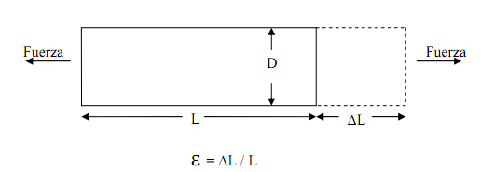

Figura 1.1 Definición de Galga Extensométrica.

El parámetro strain puede ser positivo (tensión) o negativo (compresión); este valor es adimensional. En la práctica, la magnitud de medida de una galga es muy pequeña por lo que usualmente se expresa como microstrain (µε), que es ${ε x 10}^{-6}$.
Cuando una barra es tensionada por una fuerza uniaxial, como en la figura 1.1, un fenómeno conocido como esfuerzo de Poisson causa que la circunferencia de la barra se contraiga en la dirección transversal o perpendicular. La magnitud de esta contracción transversal es una propiedad del material indicado por su coeficiente de Poisson ().

    - Relación de Poisson.

La relación de Poisson del material, proporciona una medida del estrechamiento de sección de un material elástico cuando se estira longitudinalmente y se adelgaza en las direcciones perpendiculares a la del estiramiento. Es definido como el radio negativo del esfuerzo en la dirección transversal (perpendicular a la fuerza) al esfuerzo en la dirección axial (paralelo a la fuerza) como en la siguiente ecuación:

$=-\frac{ε transversal}{ε longitudinal}$

Como ejemplo, la relación de Poisson del acero está entre 0.25 a 0.3.
Se conocen varios métodos para medir el esfuerzo, pero el más utilizado es mediante una galga extensométrica, dispositivo cuya resistencia eléctrica varía de forma proporcional al esfuerzo a que éste es sometido. Este transductor es ampliamente utilizado, y es el que se utiliza en este proyecto.

    - Principio de Funcionamiento.

La galga extensométrica metálica consiste en un cable muy fino o papel de aluminio dispuesto en forma de grilla. Esta grilla, maximiza la cantidad de metal sujeto al esfuerzo en la dirección paralela, figura 1.2. La grilla está pegada a un fino respaldo llamado “carrier”, el cual está sujeto directamente a la pieza bajo medida. Por lo tanto, el esfuerzo experimentado por la pieza es transferido directamente al strain gage, el cual responde con cambios lineales de resistencia eléctrica.

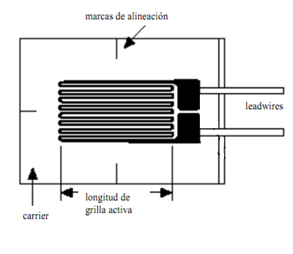

Figura 1.2 Galga Extensométrica Metálica.

Es de suma importancia que las galgas sean apropiadamente montadas sobre la pieza metálica o sobre la celda de carga para que el esfuerzo sea transferido adecuadamente desde la pieza a través del adhesivo y el material de respaldo hasta la misma grilla metálica.
    - Factor de Galga.

Existe un parámetro fundamental entre las características de las galgas extensométricas, que es la sensibilidad de elongación o llamado simplemente factor de galga (G). El factor de galga es definido como la relación de variación fraccional de resistencia eléctrica y la variación fraccional de longitud, como se describe en la siguiente ecuación:

$$G=\frac{\frac{∆R}{R}}{\frac{∆L}{L}}$$

El factor de galga (G) de un conductor metálico depende en gran parte de las características de la aleación en particular: trabajo en frío, nivel de impurezas en la aleación y el rango de deformaciones sobre el cual se mide.

El factor de galga típico para un galga extensométrica metálica es de aproximadamente 2. A continuación se muestra una tabla con las siguientes sensibilidades de aleaciones comunes utilizadas en galgas extensométricas.

Tabla 1.1 Factores de Galgas Comunes.
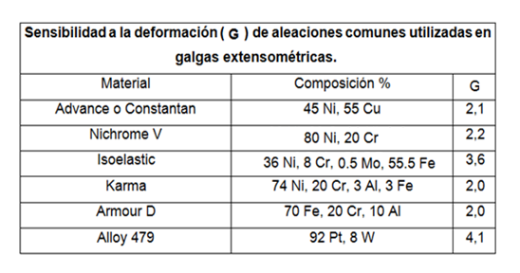

    - Efectos de la Temperatura.

Una galga extensométrica tiende a sufrir variaciones de resistencia debidas a efectos térmicos sobre la propia galga y dilataciones del material sobre el que está situada. Estas dilataciones del material pueden alcanzar fácilmente los órdenes de magnitud de la deformación a medir. Una posible solución de este problema consiste en utilizar una galga idéntica a la de medida, que, colocada sobre un trozo del mismo material sometido a las mismas variaciones de temperatura permite, mediante una conexión adecuada de ambas galgas, eliminar la componente debida a la variación de temperatura.
La resistencia de la galga puede cambiar por efecto térmico, lo que introduce error en la medición.

    - Clasificación.

Existen dos clases básicas de galgas extensométricas: Galgas metálicas o de hilo conductor y Galga semiconductora. Las aleaciones metálicas tienen la ventaja de un bajo coeficiente de temperatura. Para la elección de un determinado tipo de galga se debe considerar algunos factores como el tipo de información que se va obtener de las mediciones, material y lugar sobre el cual se va a medir.

      - Galgas Metálicas.

Estas galgas están constituidas básicamente por un conductor de sección circular, soportado por una fina lámina de material aislante. Los materiales más usado para este tipo de galgas son el constatán, que es una aleación de cobre (55%) y níquel (45%); y el nicrom, aleación de Ni (80%) y Cr (20%), que ofrece un margen de compensación de temperatura como se señaló antes. Por lo que respecta al material aislante de soporte, este se realiza con materiales tipo nylon, vinilo, polietileno o teflón.

Existe una segunda topología muy utilizada hoy en la actualidad de bandas extensométricas metálicas, que están basadas en la tecnología de trama pelicular. Esta consiste en una película de metal de 20-30 micras de grosor, realizada con los mismos procesos de fabricación de los circuitos impresos. Sus ventajas respecto a las galgas de filamento son las siguientes:

- Optimización del diseño de la galga y reducción dimensional.
- Mayor superficie de evacuación térmica.
- Reducción del error.

En general, las galgas metálicas ofrecen una resistencia eléctrica de entre 100 – 5000 ohm y un factor de galga que varía entre 2 para las alecciones descritas y 4 para aleación de platino y tungsteno.

      - Galgas Semiconductoras.

Las galgas semiconductoras son muy similares a las galgas metálicas. En este tipo de galgas se sustituye el hilo metálico por un material semiconductor. La principal diferencia constructiva de estas galgas respecto a las anteriores se encuentra en el tamaño; las galgas semiconductoras tienen un tamaño más reducido. El cambio en la resistencia de un material debido a la aplicación de un esfuerzo es llamado efecto piezorresistivo. Los piezorresistores son fáciles de fabricar en silicio. Para lograrlo, sólo se introducen impurezas (tipo n ó tipo p) en un pequeño volumen del silicio.
Sus ventajas principales consisten en la facilidad de instalación, alta sensibilidad y alta resistencia a la fatiga. Su principal inconveniente radica en su respuesta no lineal y la alta dependencia del factor de galga con la temperatura, en relación inversamente proporcional.
Las galgas semiconductoras tienen una resistencia eléctrica entre 1k – 5k ohm y un factor de galga que varía entre 50 - 200.
    - Características de las Galgas.

Las principales características de las galgas son las siguientes:

- Ancho y Longitud: Dichos parámetros proporcionan las características constructivas de la galga. Esto permite escoger el tamaño del sensor que más se adecue a nuestras necesidades.

- Peso: Esta característica define el peso de la galga. Este suele ser del orden de gramos. En aplicaciones de mucha precisión el peso puede influir en la medida de la deformación.

- Tensión medible: Es el rango de variación de longitud de la galga, cuando ésta se somete a una deformación. Este rango viene expresado en un tanto por cien respecto a la longitud de la galga.

- Temperatura de funcionamiento: Es aquella temperatura para la cual el funcionamiento de la galga se encuentra dentro de los parámetros proporcionados por el fabricante.

- Resistencia de la galga: Es la resistencia de la galga cuando ésta no está sometida a ninguna deformación. Es la resistencia de referencia y suele acompañarse de un porcentaje de variación.

- Factor de galga: Factor de galga o factor de sensibilidad de la galga es una constante K característica de cada galga. Determina la sensibilidad de ésta. Este factor es función de muchos parámetros, pero especialmente de la aleación empleada en la fabricación.

- Coeficiente de temperatura del factor de galga: La temperatura influye notablemente en las características. A su vez, cualquier variación en estas características influye en el factor de galga. Este coeficiente se mide %/ºC, que es la variación porcentual del valor nominal del factor de galga respecto al incremento de temperatura.

- Prueba de fatiga: Esta característica indica el número de contracciones o deformaciones a una determinada tensión que puede soportar la galga sin romperse.

- Material de la lámina: Esta característica define el material del que está hecho el hilo conductor o el material semiconductor.

- Material de la base: Esta característica define el material del que está constituida la base no conductora de la galga.

- Factor de expansión lineal: Representa un error que se produce en la magnitud de salida en ausencia de señal de entrada, es decir, en ausencia de deformación. Este error depende de la temperatura ambiente a la que está sometida la galga.

    - Formas Constructivas de las Galgas.

Actualmente existen varios diseños de galgas para diferentes aplicaciones; a continuación se describe brevemente las formas en que se presentan las galgas extensométricas más comunes:

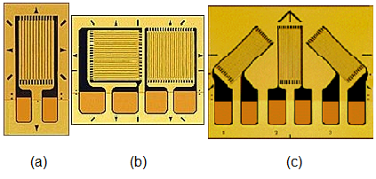
Figura 1.3 (a) Uniaxial (b) Biaxial (c) Roseta.

- Galgas Uniaxiales: Miden tensiones en una sola dirección ya que son de simple grilla. Son casi insensible a las deformaciones transversales.

- Galgas Biaxiales: En este tipo de galga se miden tensiones en dos direcciones.

- Galgas Rosetas: Este tipo de galgas nos muestra dos o más tensiones en diferentes posiciones.

    - Circuito de Medida de las Galgas.

La medición de las Galgas Extensométricas es un caso especial de medición de la variación que tienen en su resistencia. Se requiere utilizar un puente resistivo para poder medir los pequeños cambios en su resistencia para ello se utiliza el puente de Wheatstone, inventado por el físico inglés Charles Wheatstone en 1843. La medición en el puente se ve afectada por los cambios en el voltaje de excitación. Para mediciones de larga duración, donde el valor de los componentes puede variar con el tiempo o con los cambios de temperatura, se requiere de calibraciones periódicas.

      - Puente de Wheatstone.

El puente de Wheatstone es básicamente un arreglo de cuatro resistencias y se utiliza para medir pequeños cambios de resistencias desconocidas mediante el equilibrio de los brazos del puente. Las Galgas extensométricas pueden ocupar uno, dos o cuatro brazos del puente, completando con resistencias fijas los brazos que sobran. De acuerdo a esto se las ha clasificado en tres tipos de montaje básicos.

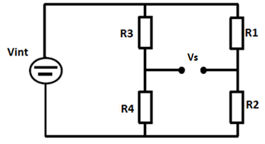
Figura 1.4 Puente de Wheatstone.

La medida se suele realizar por deflexión, es decir midiendo la diferencia de tensión existente entre los terminales de salida del sensor. Para este estudio se utiliza el de medio puente con dos galgas el cual se muestra en la figura 1.4. El valor de la salida Vs es la diferencia entre los dos divisores de tensión, como se muestra en la ecuación:

$$Vs=\frac{R1}{R1+R2}Vint-\frac{R4}{R3+R4}Vint$$

Vs será nulo si R1/R2=R3/R4. También sucede esto en el caso de que sean R1=R2=R3=R4. En el caso de las galgas extensométricas, aunque los valores de resistencia son muy parecidos entre sí, no son rigurosamente iguales, con lo cual se tiene Vs de valor pequeño.

Si las resistencias varían (siendo inicialmente aproximadamente iguales entre sí), variará también la tensión de salida Vs. Se tiene, por tanto un diferencial del voltaje:

$$∆Vs=Vint(\frac{∆R1}{R1}-\frac{∆R2}{R2}+\frac{∆R3}{R3}-\frac{∆R4}{R4})$$

$∆$Vs será la variación de la tensión de salida del puente al variar en $∆$R1,$∆$R2, $∆$R3 y $∆$R4 las galgas R1, R2, R3 y R4, respectivamente.

        - Diferentes Montajes de Puente.

Lo más usual en el análisis de tensiones es emplear una sola galga para realizar la medida, pudiéndose recurrir o no a una galga de compensación. A continuación se describen en detalle algunos de los diversos montajes usualmente empleados.

          - Puente de medida con una galga.

La configuración mostrada en la figura 1.5 es de un cuarto de puente. En esta configuración se emplea una sola galga. Presenta un comportamiento lineal, únicamente para deformaciones pequeñas, por lo que sólo se usa cuando los rangos de deformaciones son pequeños.

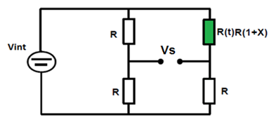
Figura 1.5 Puente con una Galga.
Este puente de medida se caracteriza por una baja sensibilidad. Por otro lado al solo haber una galga, ésta no está compensada en temperatura.

          - Puente de medida con dos galgas.

En esta configuración se emplean dos galgas activas. Existen dos casos principales que se pueden presentar para esta configuración. El primer caso es cuando ambas galgas presentan deformaciones opuestas, el cual presenta una respuesta lineal.
El segundo caso, cuando ambas galgas presentan deformaciones iguales. La configuración de la figura 1.6 es llamado también de medio puente.

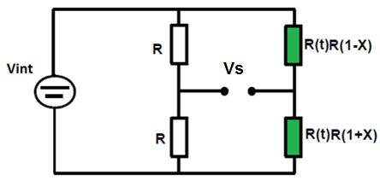
Figura 1.6 Puente con Dos Galgas.
Debido a la utilización de dos galgas, se consigue duplicar la sensibilidad del puente respecto al anterior. Esto permite que para una misma deformación, se tenga una mayor señal de salida, para una tensión de alimentación dada. La disposición de las galgas, permite la compensación en temperatura.

          - Puente de medida con cuatro galgas.

La configuración que se muestra en la figura 1.7, de puente completo, en este puente se emplea cuatro galgas activas, donde las galgas pueden ser iguales o únicamente por parejas. En este montaje se presenta un comportamiento lineal. Además, este montaje presenta el doble de sensibilidad que el de 1/2 puente y cuatro veces más que el de 1/4 puente.

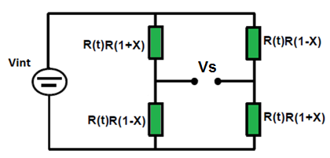
Figura 1.7 Puente con Cuatro Galgas.
De igual forma que en el caso anterior, las galgas están compensadas en temperatura.

    - Ajuste de Puente con Sensores.

Al configurar el puente de Wheatstone, debido a las tolerancias de los resistores, no se cumple la condición de equilibrio antes mencionada y la salida Vs adquiere un valor distinto de cero cuando x=0.
En sistemas programables se puede optar por leer la tensión de salida cuando x=0 y descontar este valor en las sucesivas medidas para eliminar el error de cero. No obstante, de esta manera se reduce el margen de variación de la tensión de salida del puente. En la figura 1.8 se muestra un circuito habitualmente utilizado para el ajuste manual del puente.

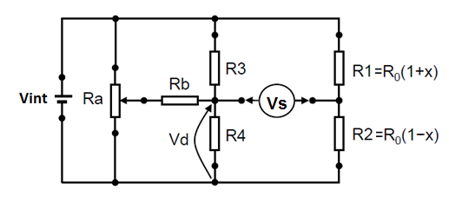
Figura 1.8 Ajuste Manual del Equilibrio a la Salida del Puente.

Los valores de Ra y Rb no son críticos, aunque se puede aplicar el siguiente procedimiento para calcularlos. La tensión de offset o de desequilibrio, en general, tendrá un valor de ±Vso cuando x=0. Para que sea posible el ajuste, Rb debe cumplir las condiciones impuestas por estas dos inecuaciones.

$$\frac{(Vint-Vd)}{Rb} R4>\left|Vs\right|$$

$$\frac{Vd}{Rb} R3>\left|Vs\right|$$

Normalmente se toma para Rb el valor comercial más grande que satisfaga a las dos condiciones. De esta forma, se tendrá más margen para el ajuste con el cursor de Ra. En cuanto a Ra, conviene que su valor sea parecido al de Rb siempre que no suponga una carga excesiva para la fuente Vint.
    - Celda de Carga.

La celda de carga es básicamente un metal (aluminio o acero) de buena calidad el cual tiene una perforación para debilitar su estructura en un punto determinado. Las galgas extensométricas están adheridas perfectamente a la superficie lisa de la celda de carga, de tal manera de que cuando se le aplique una fuerza a la celda de carga, sufra la deformación física o geométrica haciendo así variar la resistencia de la galga.

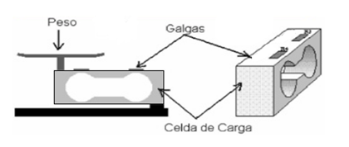
Figura 1.9 Celda de Carga.

Para este proyecto se escogió una celda tipo single point o de punto único, en la cual la presión se ejerce sobre un punto específico de su estructura, la cual es una característica que debe considerarse para la fijación de la celda de carga. En la figura 1.9 se muestra el tipo de celda de carga que se implementó en este proyecto. Las especificaciones técnicas de la celda de carga dadas por el fabricante. Para este caso de análisis y estudio, se realizó con una celda de carga que soporta hasta 500 gramos.

      - Tipos de Celda de Carga.

Las celdas de carga pueden clasificarse según el tipo de trabajo, la deformación y la forma de su estructura.

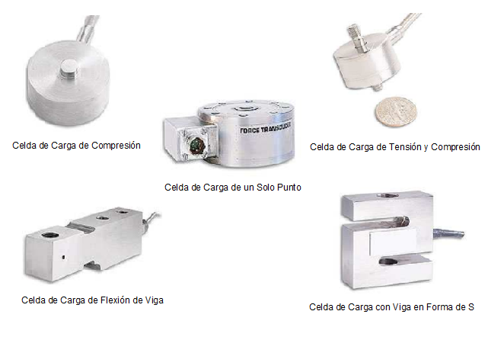

Figura 1.10 Tipos de Celda de Carga.

Las celdas que reciben la fuerza por compresión se utilizan en la medición de pesos grandes, mientras que las celdas que reciben la fuerza en forma de tensión se utilizan para pesos pequeños como es en este caso. En la figura 1.10 se presentan los tipos de celda de carga comerciales.

      - Características de la Celda de Carga.

A continuación se presentan las características de una celda de carga; en el capítulo 4 se calcularán los valores de límites de carga y ruptura de la celda de carga usada en este proyecto, así como su capacidad.

- Capacidad: La capacidad es el peso máximo al que se puede someter a la celda e incluye el peso muerto, el peso neto máximo y la tolerancia.

$$Capacidad=Peso Muerto+peso Neto Máx. +Tolerancia$$

La plataforma de pesaje y su soporte forman parte del peso muerto.

- Sensitividad: La Sensitividad indica el voltaje que entrega el circuito de la galga por cada voltio de excitación, cuando está sometida al peso máximo. La alimentación dada por el fabricante está entre +5 - +15 Voltios, pero para este caso, la alimentación es de +12Vdc; mas adelante se explicara cómo se alimenta el circuito.

$$Señal Máx.=Sensitividad x Voltaje Excitación\frac{Carga}{Capacidad}$$

Si la capacidad y la carga son iguales, se puede expresar la ecuación como sigue:

$$Señal Máx.=Sentividad x Voltaje Excitación$$

Esta última ecuación es ideal, por lo que se requiere obtener una curva de funcionamiento para determinar el verdadero comportamiento de la celda.

- Tamaño: Los tamaños son diferentes, dependiendo la aplicación en las que se utilicen. El tamaño es de gran importancia al momento del diseño una celda de carga; un error puede causar el desequilibrio dando resultados erróneos y dañando al sensor. El tamaño máximo viene dado por el fabricante para las celdas de carga comerciales.

- Límites: Los límites son de carga y de ruptura y obedecen al comportamiento de la celda de carga misma, y para este caso indican los siguientes valores:

$$Límite Carga=\left(1.5\right)x \left(Capacidad\right)$$

$$Límite Ruptura=\left(3\right)x \left(Capacidad\right)$$

El circuito de compensación como se vio anteriormente es el puente balanceado; para este proyecto, es de medio puente, una en operación como sensor y otra para compensación de temperatura que no aporta a la medición. Estas dos galgas se localizan en la celda de carga.

    - Problemas de Ruido en las Galgas.

En nuestro medio siempre se presentan ruidos de diferentes tipos, ya sea ruido eléctrico de cualquier dispositivo que genera, consume o transmite energía. A continuación se enlistan los ruidos más comunes.

- Motores
- Transformadores
- Lámparas Fluorescentes
- Tormentas Eléctricas
- Líneas Eléctricas
- Transmisores de Radio
- Cautines Eléctricos
- Generadores

      - Tipos de Ruido.

El ruido eléctrico se puede categorizar en dos tipos: ruido electrostático y ruido electromagnético. Estos se detallan a continuación.

        - Ruido Electrostático.

La presencia de un voltaje (con o sin corriente) genera un campo eléctrico. Los campos eléctricos alternos inyectan ruido en los conductores adyacentes mediante el fenómeno llamado acoplamiento capacitivo. Éste provoca una acumulación de carga en los conductores (Ver figura 1.11).

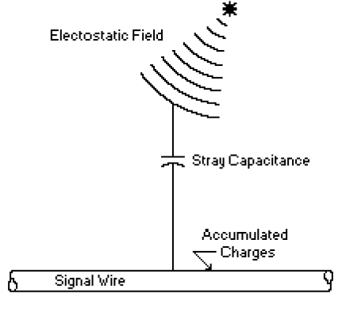

Figura 1.11 Acoplamiento de Ruido Electrostático.
Tomado de: http://www.measurementsgroup.com

        - Ruido Electromagnético.

Los campos magnéticos se crean por el flujo de una corriente eléctrica o por la presencia de un imán permanente. En la presencia de un campo alterna, como en las líneas eléctricas, se inducirá un voltaje en cualquier conductor estacionario debido al campo magnético que se expande y colapsa (ver figura 1.12). De manera similar, un conductor que se mueve y corta las líneas de campo magnético de la tierra genera cierto voltaje en sí mismo.

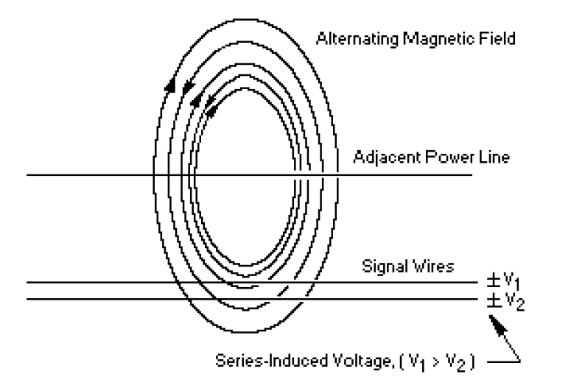

Figura 1.12 Acoplamiento de Ruido Electromagnético.
Tomado de: http://www.measurementsgroup.com

    - Técnicas de Reducción de Ruido.

La protección más simple y efectiva contra ruido electrostático es una red conductora (blindaje) que rodea a los cables de la señal de interés, también llamada ‘jaula de faraday’. En este caso se usa una lámina metálica de aluminio para recubrir los cables en la celda de carga.

Si no se provee de una trayectoria de baja resistividad para drenar las cargas acumuladas, se crea un acoplamiento capacitivo a la señal con el blindaje. En general, comprenden:

- Puesta a tierra.
- Desacople de líneas de alimentación.
- Blindajes.
- Balanceo de líneas de transmisión.

La técnica más efectiva para reducir el ruido electromagnético no es tratando de proteger los conductores, sino tratar de que ambas entradas al amplificador lleven el mismo nivel de ruido.

El amplificador debe mostrar buenas características de CMRR y se debe cuidar el manejo de los cables. Se recomienda trenzar los cables de señal y en casos graves, trenzar los cables de las líneas eléctricas.

